**Type A**

**Jawablah soal sesuai petunjuk, jika jawaban persis sama, maka di beri nilai 0.**

1. Sebagai analys system yang baik Anda harus mampu menguasai metode ilmiah dalam sebuah pembangunan sebuah software. Gambar dan Jelaskan dengan bahasa Anda sendiri mengenai *Waterfall* diagram yang Anda ketahui ? ( Bobot : 20 )

Waterfall diagram adalah model pengembangan perangkat lunak yang terdiri dari serangkaian tahap yang dilakukan secara berurutan dari awal hingga akhir. Setiap tahap mewakili sebuah kotak dalam diagram dan tidak dapat dilakukan secara simultan atau dalam urutan yang berbeda. Model ini membantu memahami alur pengembangan perangkat lunak secara sistematis dan berurutan, tetapi kurang fleksibel dalam mengatasi perubahan yang muncul pada tahap selanjutnya.

1. Dalam notasi UML, Gambar dan jelaskan maksud dari extend dan include pada kasus peminjaman buku dimana jika seorang mahasiswa meminjam buku wajib menunjukkan KTA dan membayar denda jika terlambat mengembalikan buku ? ( Bobot : 20 )

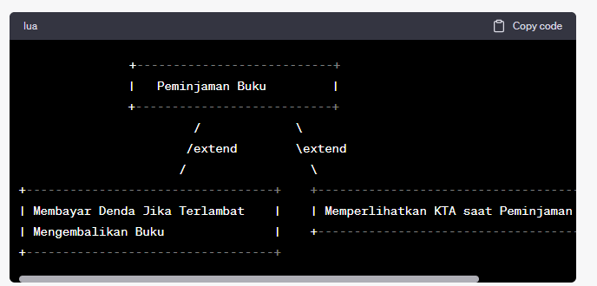

Dalam notasi UML, extend dan include adalah dua jenis hubungan antara kasus penggunaan (use case). Extend menunjukkan kasus penggunaan yang satu memperluas fungsionalitas kasus penggunaan yang lain, sementara include menunjukkan kasus penggunaan yang satu mencakup fungsionalitas kasus penggunaan yang lain. Dalam kasus peminjaman buku, extend digunakan untuk menghubungkan kasus penggunaan "Membayar Denda Jika Terlambat Mengembalikan Buku" dengan "Meminjam Buku", sedangkan include digunakan untuk menghubungkan kasus penggunaan "Memperlihatkan KTA saat Peminjaman Buku" dengan "Meminjam Buku".

1. Dalam pengembangan software mengapa kita harus melakukan studi kelayakan ? ( bobot : 30)

Studi kelayakan adalah proses evaluasi awal pada tahap perencanaan dalam pengembangan perangkat lunak. Tujuannya adalah untuk menilai kecocokan atau kelayakan proyek perangkat lunak dari berbagai aspek, seperti teknis, ekonomi, sosial, dan legal. Alasan pentingnya studi kelayakan dalam pengembangan perangkat lunak adalah untuk memahami kebutuhan dan persyaratan pengguna, mengidentifikasi risiko dan kendala, mengevaluasi ketersediaan sumber daya dan anggaran, serta memastikan keberhasilan proyek secara keseluruhan.

1. Dalam studi kasus system informasi pelanggan PDAM. Gambarkan uses case dari proses sbb : ( Bobot : 30 )
2. Admin menginput data pelanggan
3. Admin mencetak tagihan
4. User menerima tagihan via online
5. Admin menginput data laporan, termasuk membuat laporan perbulan
6. Manajer menerima laporan bulanan via email dari Admin

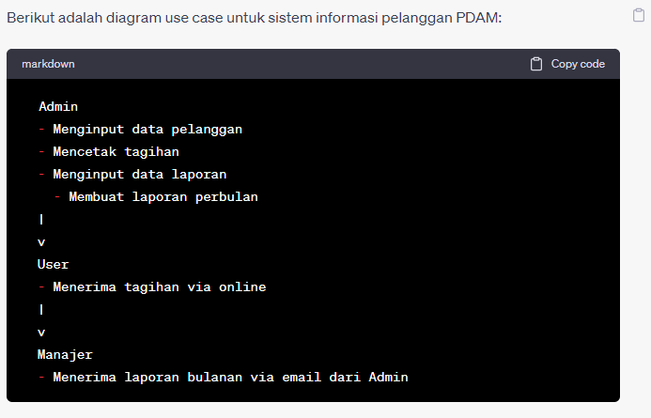

Penjelasan:

Use case "Menginput data pelanggan" dan "Mencetak tagihan" dijalankan oleh admin.

Use case "Menerima tagihan via online" dijalankan oleh user.

Use case "Menginput data laporan" dan "Membuat laporan perbulan" dijalankan oleh admin.

Use case "Menerima laporan bulanan via email dari Admin" dijalankan oleh manajer.

**Type B**

**Jawablah soal sesuai petunjuk, jika jawaban persis sama, maka di beri nilai 0.**

1. Sebagai analys system yang baik Anda harus mampu menguasai metode ilmiah dalam sebuah pembangunan sebuah software. Gambar dan Jelaskan dengan bahasa Anda sendiri mengenai *Waterfall* diagram yang Anda ketahui ? ( Bobot : 20 )

Model Waterfall adalah model pengembangan perangkat lunak yang paling tua dan paling terkenal, dimana setiap tahapan pengembangan harus selesai sebelum tahapan berikutnya dimulai. Tahapan-tahapan dalam model Waterfall meliputi: analisis kebutuhan, perancangan, implementasi, verifikasi, dan pemeliharaan. Kelebihan model ini adalah mudah dipahami dan diikuti, sedangkan kelemahannya adalah kurang fleksibel dan tidak cocok untuk proyek perangkat lunak yang kompleks atau tidak jelas kebutuhannya.

1. Dalam notasi UML, Gambar dan jelaskan maksud dari extend dan include pada kasus pendaftaran aplikasi pedulilindungi, dimana dapat melakukan pendaftaran user wajib mengisi NIM, adapun sertifikat vaksin dapat di download jika user menginginkannya ? ( Bobot : 20 )

Berikut adalah gambar dan penjelasan maksud dari extend dan include pada kasus pendaftaran aplikasi pedulilindungi menggunakan notasi UML:

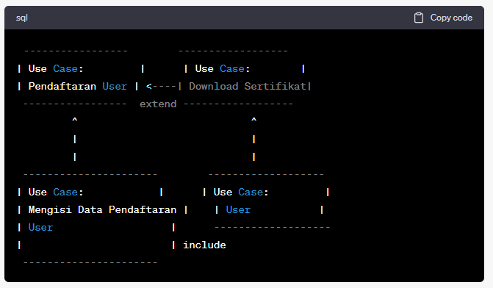

Penjelasan:

Use case "Pendaftaran User" memiliki extends relationship dengan use case "Download Sertifikat". Hal ini menunjukkan bahwa fitur "Download Sertifikat" tidak wajib dijalankan dalam use case "Pendaftaran User", namun dapat diakses jika diperlukan.

Use case "Mengisi Data Pendaftaran User" memiliki include relationship dengan use case "User". Hal ini menunjukkan bahwa use case "Mengisi Data Pendaftaran User" wajib dijalankan dalam use case "User" secara keseluruhan.

Dengan menggunakan extends dan include relationship dalam use case, kita dapat mengidentifikasi ketergantungan dan keterkaitan antar use case dalam suatu sistem.

1. Dalam pengembangan software mengapa kita harus melakukan studi kelayakan ? (bobot 30)

Studi kelayakan adalah langkah awal dalam pengembangan software yang dilakukan untuk menentukan apakah proyek pengembangan perangkat lunak layak untuk dilanjutkan atau tidak. Studi kelayakan mencakup analisis teknis, ekonomi, dan operasional untuk menentukan apakah proyek dapat diselesaikan dalam batasan waktu dan anggaran yang tersedia serta apakah proyek tersebut akan memberikan manfaat yang diharapkan. Hal ini sangat penting untuk meminimalkan risiko dan memastikan kesuksesan proyek pengembangan perangkat lunak.

1. Dalam studi kasus system informasi penumpang KAI. Gambarkan uses case dari proses sbb : ( Bobot : 30 )
2. Penumpang melakukan pendaftaran lalu memverifikasi via email
3. Penumpang dapat melakukan pemesanan via online
4. Penumpang mendapatkan tagihan pembayaran termasuk informasi cara pembayaran
5. Penumpang melakukan opsi pembayaran via ATM, Virtual Account atau pada gerai
6. Admin menginput data laporan, termasuk membuat laporan perbulan
7. Manajer menerima laporan bulanan via email dari Admin

Berikut adalah gambar use case diagram dari proses sistem informasi penumpang KAI:

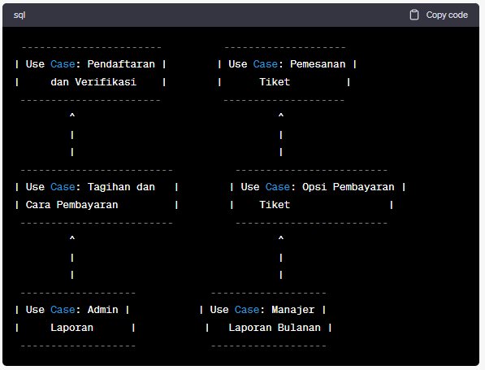

Penjelasan:

Use case "Pendaftaran dan Verifikasi" memungkinkan penumpang untuk mendaftar sebagai pengguna dan memverifikasi akun melalui email.

Use case "Pemesanan Tiket" memungkinkan penumpang untuk memesan tiket melalui sistem online.

Use case "Tagihan dan Cara Pembayaran" memungkinkan penumpang untuk menerima tagihan dan memilih opsi pembayaran seperti melalui ATM, Virtual Account atau gerai.

Use case "Opsi Pembayaran Tiket" memungkinkan penumpang untuk memilih opsi pembayaran tiket.

Use case "Admin Laporan" memungkinkan admin untuk menginput data laporan dan membuat laporan bulanan.

Use case "Manajer Laporan Bulanan" memungkinkan manajer untuk menerima laporan bulanan melalui email dari admin.

Dengan menggunakan use case diagram, kita dapat memahami interaksi antara aktor (penumpang, admin, dan manajer) dan sistem dalam proses sistem informasi penumpang KAI.